23.4.2020.
Marko Gajer
SMO – RECIKLIRANJE – vježba sortiranja
Jedan od načina čuvanja okoliša je recikliranje otpada. Zato je vaš današnji zadatak da organizirate čišćenje svoga doma na način da sve što vam ne treba stavite na jednu hrpu: stare novine, papir, staru odjeću, boce i slično.
Nakon toga pronađite tri kutije i označite ih, jedna za papir, jedna za plastiku i jedna za staru odjeću.
Ako imate vremena i mogućnosti možete obojati i ukrasiti te kutije.
Prije nego započnete s razvrstavanjem otpada, prisjetite se koji otpad ide u koji spremnik.
Poveži napamet!

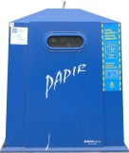 BIO OTPAD
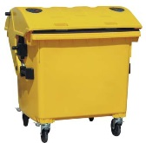 TEKSTIL
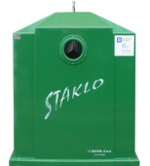 BATERIJE
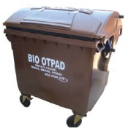 STAKLO
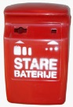 PLASTIKA/METALNA AMBALAŽA
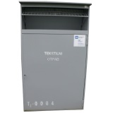 PAPIR

I NE ZABORAVITE: OTPAD NIJE SMEĆE!!!

